Муниципальное общеобразовательное учреждение
Тихменевская средняя общеобразовательная школа

Согласовано  от ____________________ 2022 г.  Зам.дир. по УВР____З.С.Викторова | УТВЕРЖДАЮ  Приказ по школе №________/01-10  от _____________________2022 г.  Директор школы_______С.А.Смирнов

МАТЕРИАЛ
для проведения
промежуточной аттестации
по
ИСТОРИИ
в 10 классе

учителя истории и обществознания
Викторовой Зои Сергеевны

2021-2022 учебный год

Пояснительная записка

Исходными нормативными документами для составления материала для промежуточной аттестации по истории для обучающихся 10 класса являются:
- Приказ Минобрнауки России от 6 октября 2009 года № 413 «Об утверждении и введении в действие федерального государственного образовательного стандарта среднего общего образования»,
- историко-культурный стандарт по истории России,
- историко-культурный стандарт по всеобщей истории,
- Примерные основные образовательные программы основного и среднего общего образования, включенные в реестр примерных основных образовательных программ http://fgosreestr.ru/,
- Письмо департамента образования Ярославской области от 05.10.2015. № ИХ 24-3483/15 «О переходе на преподавание истории на основе историко-культурного стандарта»,
- Методические письма о преподавании истории на основе историко-культурного стандарта, разработанные специалистами ГАУ ДПО ЯО ИРО.
Материал ориентирован на УМК:
- История России. 10 класс. Учеб. для общеобразовательных учреждений. В 3ч. / Н.М. Арсентьев, А.А. Данилов и др.; под ред. А.В. Торкунова. - М.: Просвещение, 2019.
- Загладин Н.В., Белоусов Л.С. История. Всеобщая история. Новейшая история. 1914г.-начало XXI в.: учебник для 10-11 классов общеобразовательных организаций. Базовый и углублённый уровни/ Загладин Н.В., Белоусов Л.С.; под науч. ред. Карпова С.П.- М.: ООО «Русское слово- учебник», 2019.
- Андреевская Т. П. История России. Поурочные рекомендации. 10 класс: пособие для учителей общеобразоват. организаций / Т. П. Андреевская. — М.: Просвещение, 2015.
- История России. Хрестоматия 6-10 классы. В 2-х частях. Электронная форма. М: Просвещение, 2015.
- Шестаков В. А. Великая российская революция 1917 г. Дискуссионные вопросы: пособие для учителей общеобразоват. организаций / В. А. Шестаков. — М.: Просвещение, 2015.
- Горинов М. М. Великая Отечественная война 1941—1945 годов. Дискуссионные вопросы: пособие для учителей общеобразоват. организаций / М. М. Горинов, М. Ю. Моруков. — М.: Просвещение, 2016.

Работа рассчитана на 1 учебный час.
Критерии оценивания:
За каждый правильный ответ – 1 балл.
Максимальный балл за выполнение всей работы – 65.

65-60 баллов – «5» (отлично)
59 - 47 баллов – «4» (хорошо)
46 - 34 баллов – «3» (удовлетворительно)
0- 23 баллов - «2» (неудовлетворительно)

ФИ_______________________________________________________

1. Какое событие произошло 1 августа 1914 г.?
1) Брусиловский прорыв
2) назначение верховным главнокомандующим императора Николая II
3) Германия объявила войну России
4) в Сербии убит австрийский наследник

2. Что из названного характеризует тоталитарный режим, складывающийся в СССР в 1930-е гг:
1) монопольное господство ВКП(б) на политической арене
2) соблюдение демократических прав и свобод, закрепленных в Конституции 1936 г.
3) рыночная основа экономической системы государства
4) действие принципа разделения властей

3. Что из перечисленного относится к событиям Гражданской войны в России?
1) Брусиловский прорыв 3) разгром войск генерала П.Н. Врангеля
2) оборона Порт-Артура 4) защита Брестской крепости

4. Для борьбы с контрреволюцией и саботажем советская власть создала
1) ГОЭЛРО 2) комбеды 3) ГОЭЛРО 4) ВЧК

5. Союз Советских Социалистических Республик был образован:
1) 20 декабря 1922г. 2) 30 декабря 1922г. 3) 31 декабря 1923 г. 4) 20 декабря 1923г.

6. Какое понятие включает в следующие составляющие: СССР, противостояние, США, противоборство, период 1946-1991 гг._____________________________

7. Поводом для начала Первой мировой войны послужило:
1) сообщение о тайных переговорах Англии с Болгарией и Сербией
2) введение войск Германии на территории Сербии
3) убийство в Сараево наследника престола Австро-Венгрии Франца-Фердинанта

8. Перечислите названия государств - постоянных членов Совета Безопасности ООН ________________________________________________________________________________

9. Укажите годы Второй Мировой войны:
1) 1 сентября 1941-2 сентября 1945гг.; 3) 1 сентября 1941-9 мая 1945гг
2) 1 сентября 1939-2 сентября 1945гг; 4) 22 июня 1941- 9 мая 1945гг.

10. Укажите фамилию командующего Красной Армией в Гражданской войне
1) Деникин 2) Тухачевский 3) Колчак 4) Каледин

11. Какая страна не входила в Тройственный Союз?
1) США 2) Германия 3) Турция 4) Австро-Венгрия

12. Запишите термин, о котором идёт речь.
Период в российской истории с февраля по июль 1917 г., когда у власти находились одновременно два центра власти, называется _________________________________________.

13. Процесс ликвидации зажиточных крестьянских хозяйств в годы коллективизации сельского хозяйства:
1) монополизация 2) секуляризация 3) раскулачивание 4) осереднячивание

14. Первая мировая война:
1) привела к подъему революционного движения
2) укрепила позиции правительства
3) привела к спаду революционного движения
4) укрепила авторитет династии Романовых
15. Что из названного является целью создания комитетов бедноты в 1918 г.?
1) контроль пролетариата за производством на мелких и средних промышленных предприятиях
2) помощь продовольственным отрядам реквизировать хлеб у крестьян
3) создание системы образования на селе
4) помощь местным органам советской власти в проведении мобилизации в Красную армию

16. Договор о ненападении между Германией и СССР был подписан:
1) 15 ноября 1937г. 2)27 августа 1940 г. 3) 23 августа 1939г. 4) 17 сентября 1938г.

17. В период нэпа были осуществлены следующие меры:
1) введение продразверстки
2) денационализация промышленности
3) создание концессий
4) формирование рынка рабочей силы
5) введение продналога
6) сплошная национализация промышленных предприятий

18. Прочтите отрывок из воспоминаний современницы и напишите название политики, об успехах которой идет речь
«… разворачивались новые стройки: Магнитогорск, Днепрогэс, Комсомольск-на-Амуре, начиналось стахановское движение. Молодёжь была охвачена энтузиазмом…»
ответ__________________________

19. После какой битвы Великой Отечественной войны был развеян миф о непобедимости фашистской армии
- Битвы под Москвой.
- Сталинградской битвы.
- Битвы на Курской Дуге.
- Берлинской операции.

20. Император Николай II отрекся в пользу брата__________________от престола
1) 27 февраля 1917 г.
2) 2 марта 1917 г.
3) 18 апреля 1917 г.
4) 1 мая 1917 г.

21. Как называется событие, которому посвящена данная карикатура.

1) Мюнхенский сговор 2) Берлинский кризис
3) Карибский кризис 4) «Пражская весна»

22. Какое название получили хозяйства, которые создавались в СССР в ходе коллективизации на землях государства?______________________________
23. Крупнейшим танковым сражением Великой Отечественной войны является

24. Открытие Второго фронта во второй мировой войне состоялось:
1) июнь 1944 г. 2) декабрь 1944 г. 3) февраль 1945 г. 4) ноябрь 1943 г.

25. Социально-экономическая политика большевиков в годы Гражданской войны, имеющая целью сосредоточение всех трудовых и материальных ресурсов в руках государства для победы и укрепления своей власти, — это:
1) « красногвардейская атака на капитал»
2) « военный коммунизм»
3) новая экономическая политика

26. В 1945 г. к СССР были присоединены территории:
1) Бессарабии 3) Курильских островов 5) Северной Буковины
2) Литвы 4) Латвии 6) Карельского перешейка

27. Японские города, оказавшиеся жертвами атомной бомбардировки авиацией США _________________________________________

28. Соотнесите название военных операций и их суть
 | операция |  | суть
1 | Цитадель | А | военная операция фашистской Германии по захвату СССР
2 | Тайфун | Б | немецкая операция в районе Курской дуги
3 | Багратион | В | план по осуществлению колонизации и германизации оккупированных советских территорий
4 | Уран | Г | немецкий план взятия Москвы
5 | Ост | Д | военная операция Гитлера по захвату Великобритании
6 | Морской лев | Е | Белорусская стратегическая операция Красной операции
7 | Барбаросса | Ж | план контрнаступления советских войск под Сталинградом

1 | 2 | 3 | 4 | 5 | 6 | 7

29. Найдите соответствие между странами и военно-политическими блоками, к которым они принадлежали. Ответ запишите в таблице.
Военно-политический блок | Страны
А. Североатлантический союз (НАТО) под эгидой США | 1.Канада, Великобритания
Б. Страны Варшавского Договора (ОВД) под эгидой СССР | 2.Болгария, Чехословакия
 | 3.Румыния, ГДР
 | 4.Польша, Югославия
 | 5.Бельгия, Дания

А | Б

30. Установите соответствие между именами исторических деятелей и их ролью в Февральской революции.
Исторические деятели
А) В.М. Чернов
Б) П.Н. Милюков
В) Г.Е. Львов
Г) В.И. Ленин

Роль в Февральской революции
1) лидер кадетов; министр иностранных дел Временного правительства
2) председатель Петроградского Совета
3) лидер большевиков; автор «Апрельских тезисов»
4) лидер партии эсеров; министр земледелия в коалиционном Временном правительстве
5) первый председатель Временного правительства

А | Б | В | Г

31. Термин «железный занавес» означает:
1) раскол мира на враждующих лагеря – социалистический и капиталистический
2) берлинскую стену
3) жесткую систему охраны границ СССР
4) превращение стран Европы и Азии в два враждующих лагеря

32. Заполните пустые ячейки таблицы, используя представленные в приведённом ниже списке данные. Для каждой ячейки, обозначенной буквой, выберите номер нужного элемента.
Век | Событие (процесс) | Участник события (процесса)
_____________(А) | оборона Брестской крепости | _________________(Б)
_______________(В) | Сталинградская битва | _______________(Г)
сентябрь 1941-апрель 1942 гг. | _____________(Д) | _______________(Е)
______________(Ж) | штурм рейхстага | _______________(З)
Пропущенные элементы:
1) М. А. Егоров, М. В. Кантария
2) апрель 1945
3) Я. Ф. Павлов
4) майор Гаврилов, политрук Фомин
5) битва за Днепр
6) июнь–июль 1941 г.
7) Битва за Москву
8) май 1942 г.
9) июль 1942-февраль 1943
10) Г. К. Жуков
11) Н. Ватутин

33. В истории СССР в 1920-1930-е гг. употреблялось сокращённое название – ГУЛАГ, означавшее:
1) систему исправительных учреждений для малолетних правонарушителей
2) систему детских оздоровительных летних лагерей
3) систему ежегодных лагерей по подготовке молодых новобранцев в Красную Армию
4) систему концентрационных лагерей для политических и уголовных заключенных

34. Рассмотрите изображение и выполните задания.
34.1. Назовите событие, которому посвящена данная фотография. ________________________________________________________________________________
34.2. Кто был руководителем страны в тот период?____________________________________
34.2. Назовите дату, когда было сделано данное фото__________________________________
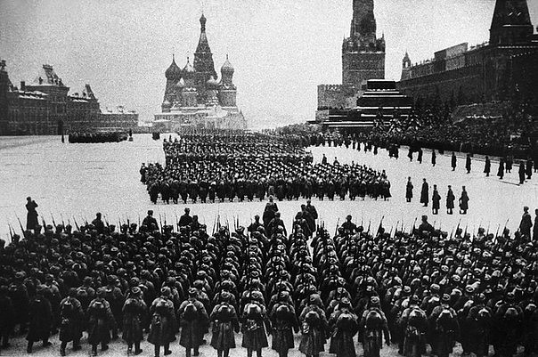

35. Рассмотрите схему и выполните задания.

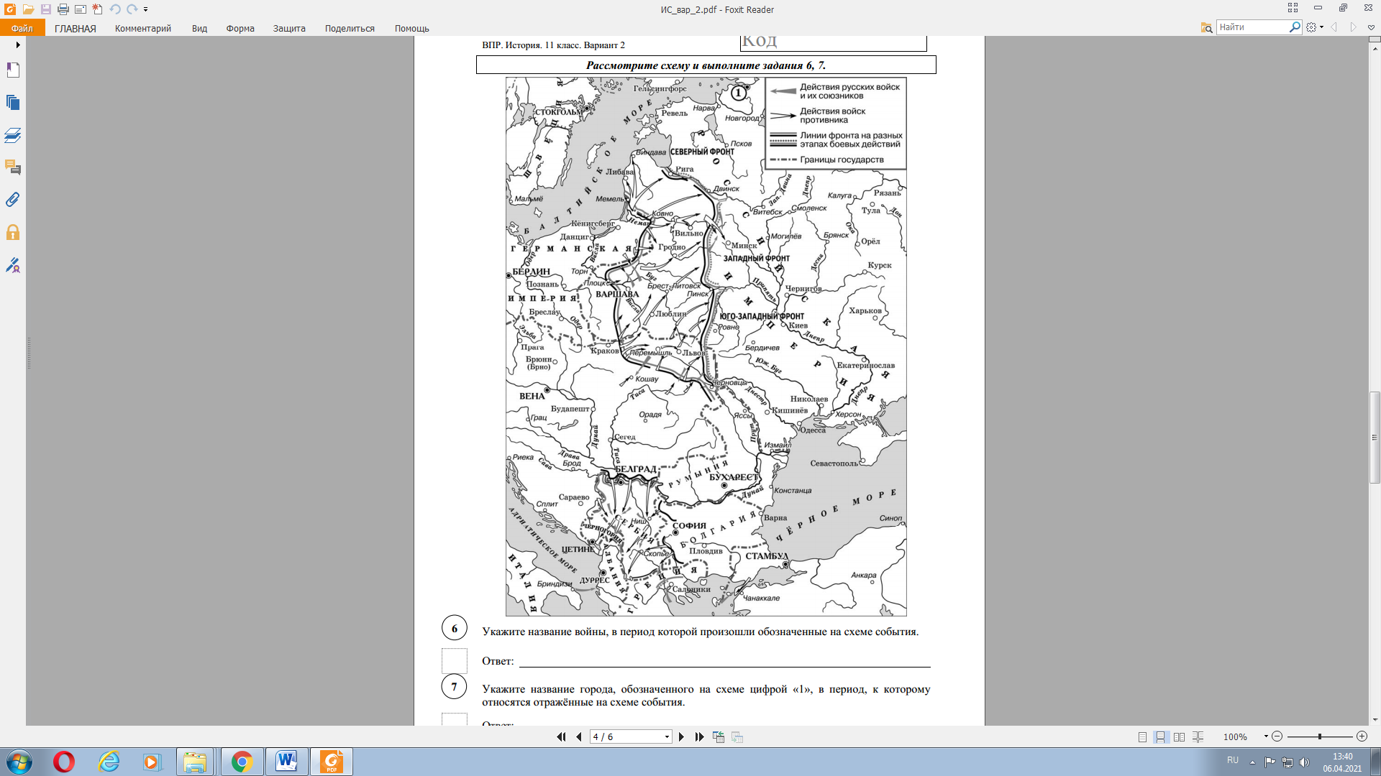

35.1. Укажите название войны, в период которой произошли обозначенные на схеме события
____________________________________________________________________________________
35.2. Укажите название города, обозначенного на схеме цифрой «1», в период, к которому относятся отражённые на схеме события _________________________________________________

